- 修改小白的內網ip, 為了配合門禁廠商的ip, 從192.168.0.1-255改成192.168.1.1-255
  - ds215原來從192.168.0.120變成192.168.1.120
  - 轉埠的對映表
  - 原來的設定
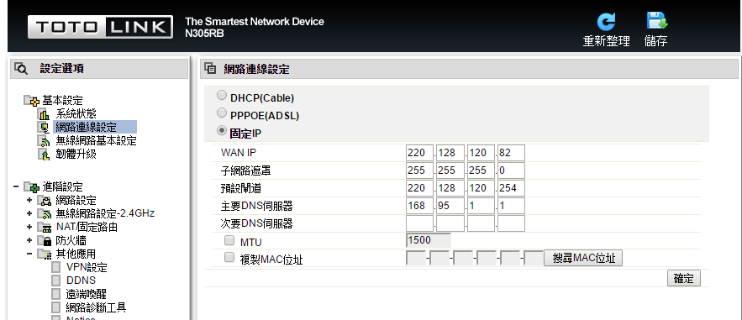

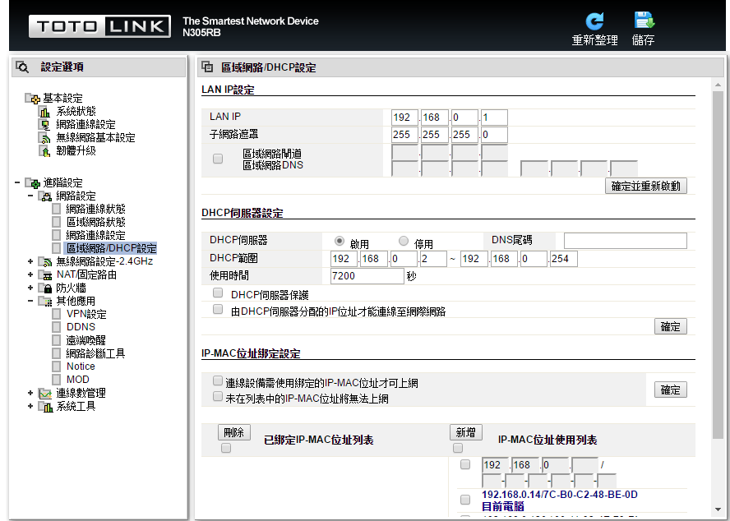

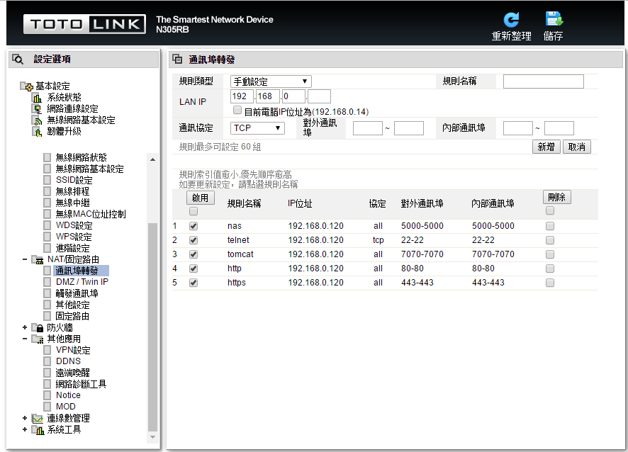

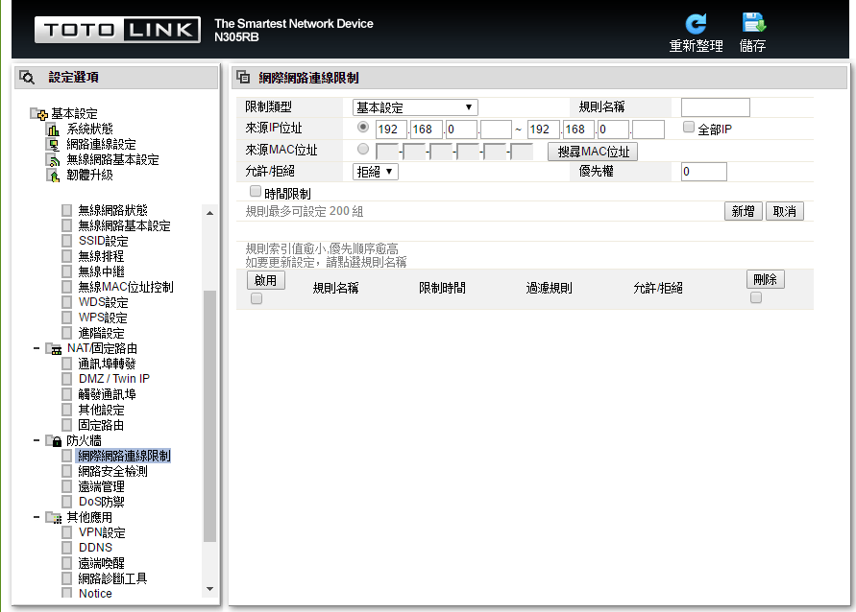
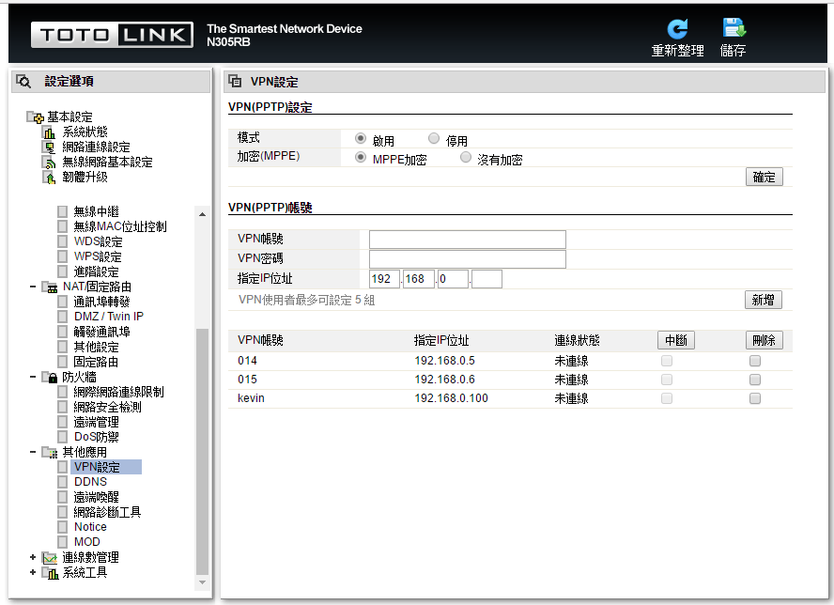

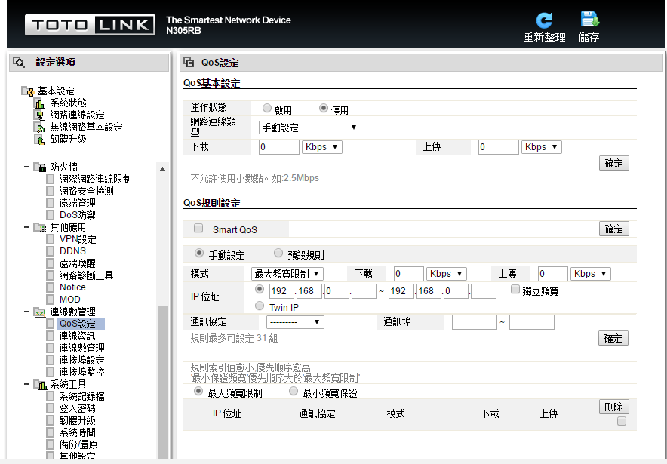
Vpn
ck014 86094364
ck015 86094364
telfix alankuo

- 如何以開啟telnet連線到synology的NAS
首先先以http://220.128.120.82:5000/來登入到NAS,在到點選控制面板後跳出此畫面
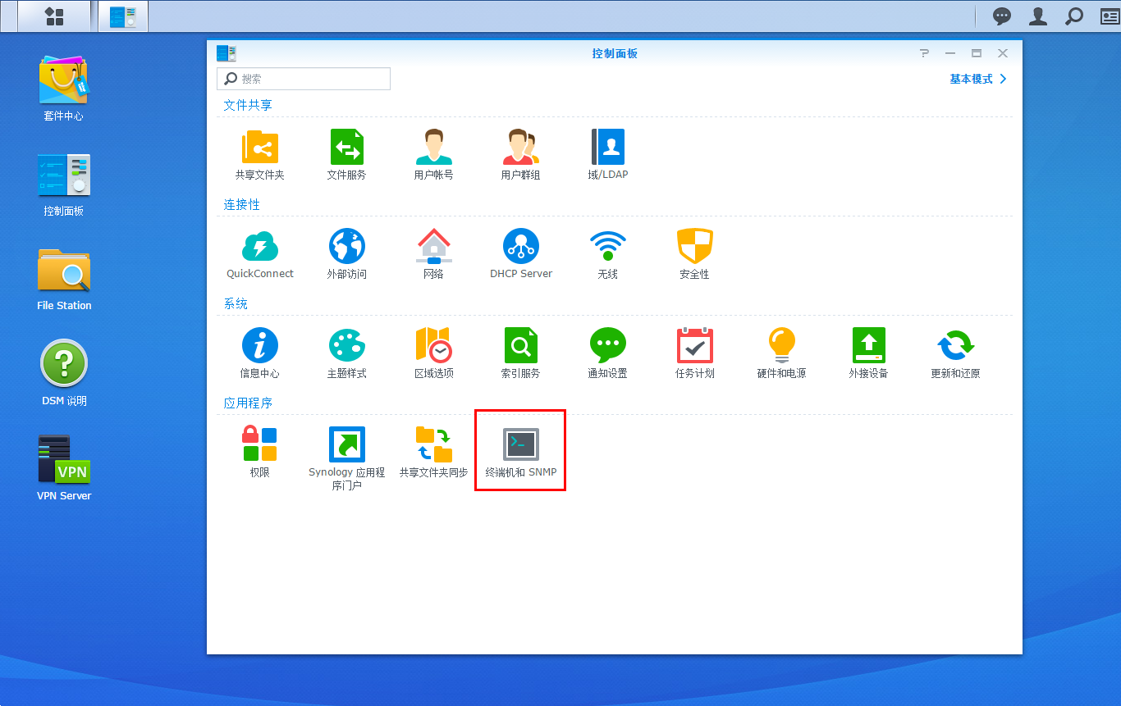
在選擇終端機和SNMP的icon,會跳出下列的畫面
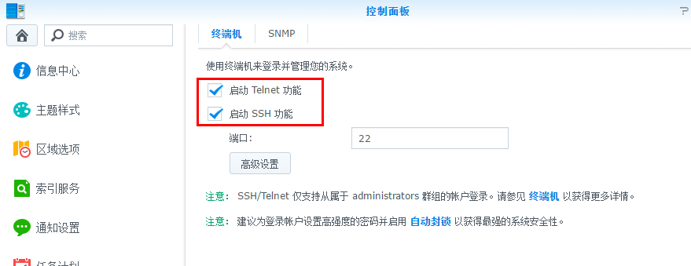
將啟動telnet功能和啟動SSH功能勾選，在點選應用即可

- 如何可以使用winscp,可以上傳檔案
首先以putty來登入NAS,
接下在console切換root,下此指令 “sudo -i”,就會切換成root
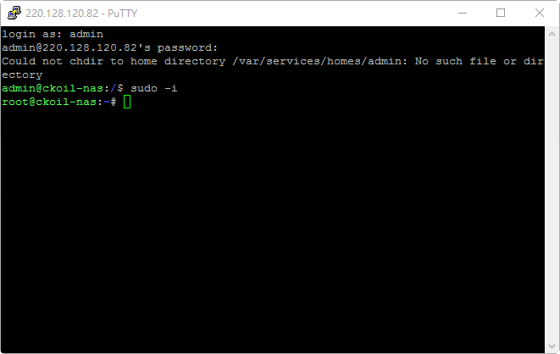
接下來要修改如果以admin來登入時，執行指令不會問密碼
編輯此檔案”vi /etc/sudoers”
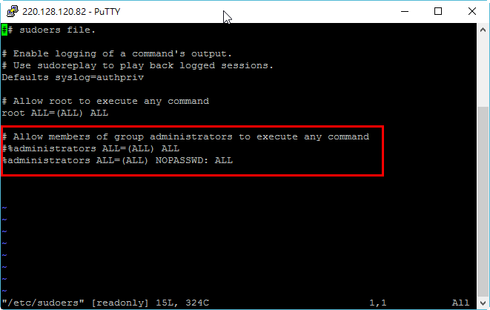
將此列註解#%administrators ALL=(ALL) ALL
和加入此列%administrators ALL=(ALL) NOPASSWD: ALL
按下ESC鍵輸入“: w!”即可寫入
在到WinSCP裏在編輯中來設定可下畫所示
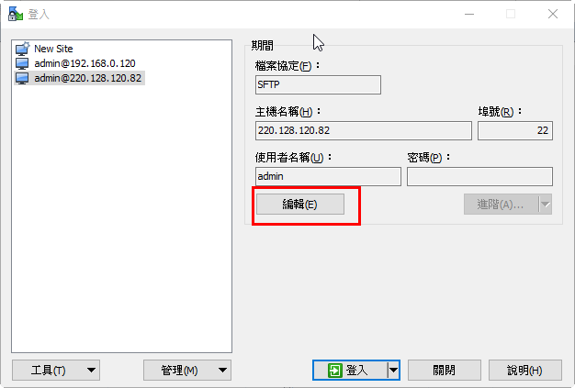
按下進階，先設定UTF-8檔案名稱編碼 為開啟，以免中文檔名顯示上有問題
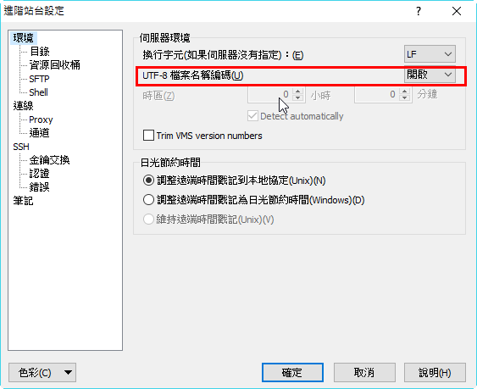
接下來選擇Shell 在紅色框框中輸入” sudo -i -u root”
即可
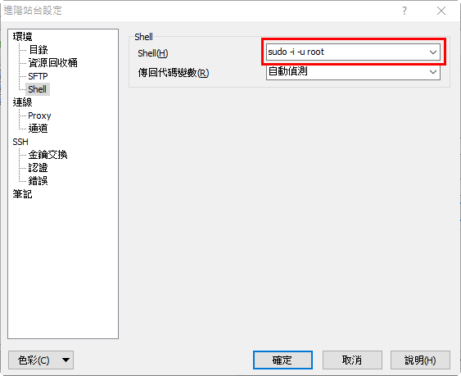
- 如何安裝web服務器，因為它本身有提供nginx的服務只在套件中心將Web Station的套件安裝即可有web的服務
在以web來登入在點選主菜單->Web Station 如下圖所示
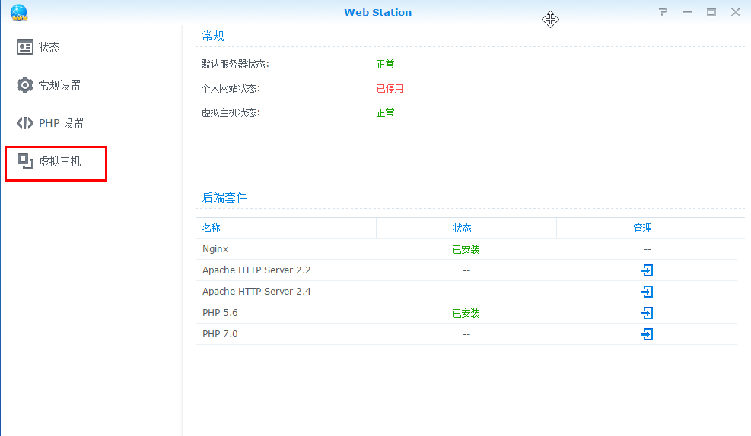
在點選虛擬主機來設定如下圖所示
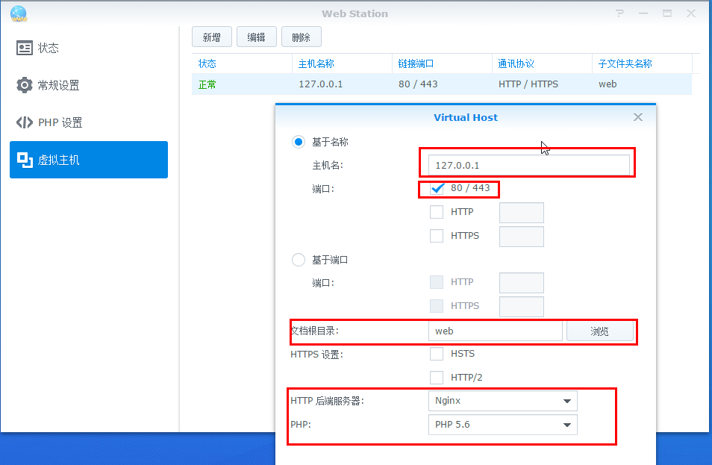

設定如下
主機名:127.0.0.1
端口:80/443 此為網頁的預設值
文檔目錄:此為網頁資料的儲放位置
HTTP後端服務器:目前為Nginx
PHP:目前安裝為PHP 5.6
- 安裝Java8, 為了公司的網站有使用到，因為網站的jsp是使用java8的mysql
- 安裝MariaDB的資料庫，像mysql
- 安裝Tomcat是為了使用jsp的服務器
在套件中心裏選擇Tomcat7來安裝如下圖所示
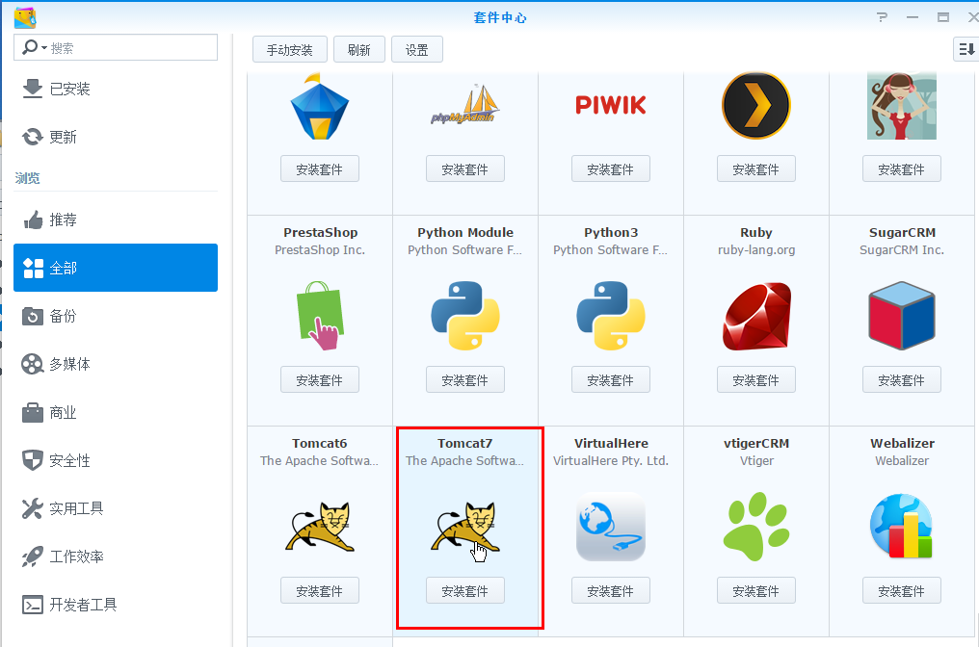
預設目錄為Tomcat, 可以設定manager的人員，在使用WinSCP將目錄切換到/volume1/@appstore/Tomcat7/src/conf/ 並將tomcat-users.xml此檔案下載和編輯它

<role rolename="admin"/>
<role rolename="admin-gui"/>
<role rolename="manager"/>
<role rolename="manager-gui"/>
<role rolename="manager-script"/>
<role rolename="manager-jmx"/>
<role rolename="manager-status"/>
<user username="admin" password="ck86094364" roles="manager-gui,manager-script,manager-jmx,manager-status,manager,admin,admin-gui"/>
如下圖
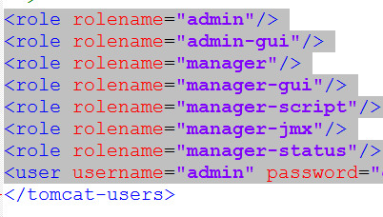
編輯完後上傳，服務停止在啟動
http://192.168.0.120:7070/manager
http://220.128.120.82:7070/manager
以
以下是測試
http://220.128.120.82:7070/myapp

- 安裝phpMyAdmin會自動安裝MariaDB的資料庫
使用WinSCP將在/var/services/web/phpMyAdmin 下的config.sample.inc.php 下載下來，在最後加上
//設定特定ip才可連線
//block root from logging in except from the private networks
$cfg['Servers'][$i]['AllowDeny']['order'] = 'deny,allow';
$cfg['Servers'][$i]['AllowDeny']['rules'] = array(
'deny root from all',
'allow root from localhost',
'allow root from 192.168.0.[0-255]',
'allow root from 192.168.2.[0-255]',
'allow root from 220.128.120.80',
'allow root from 220.128.120.82',
);
可以限定特定的ip才可連線
phpMyAdmin的帳密是
root,ck86094364

- 測試網站時可以先修改linux和window的host來對映使用到的網址

- 建立官方網站http://www.ckoil.com.tw
  - 使用phpMyadmin先建立資料庫名稱comm_ckoil
  - 在匯入資料庫資料
  - 建立使用者資訊在WEB-INF\classes\app\res 裏的proxool.properties 中有使用者帳密，在設定時要注意，在帳號連線時是使用localhost
  - 目前是使用網頁轉址的方式來連到官網

- 安裝wordpress
  - 先到官方網站下載wordpress的版本(這是目前下載到的版本wordpress-4.2.2-zh_TW.zip)
  - 上將此zip解壓後的檔上傳到NAS的Web的資料夾下的wordpress\eni
  - 資料庫的網址也要修改 在 xxx_options裏
  - 將wp-config.php 複到wordpress\eni下
  - 將外掛或主題上傳到wp-content\plugins 或 wp-content\themes

使用的外掛 | 是否啟動
Anti-Malware Security and Brute-Force Firewall | Y
Autoptimize | Y
Cherry Lazy Load Boxes Plugin | Y
Cherry Parallax Plugin | Y
Cherry Plugin | Y
Comet Cache | Y
Contact Form 7 | N
Google Tag Manager for Wordpress | N
Lockdown WP Admin
MotoPress Content Editor Lite | Y
WooCommerce | Y

使用的主題 | 是否啟動
theme52520 | y
cherry | N
將檔案的擁有者，設定為http,http很重要最後再來設定

- 在linux上用tar壓縮成tar.gz,在windows 7 使用WinRar解壓縮，發現中文檔名是亂碼，解法使用7-Zip解壓縮(tar.gz要解壓兩次，第一次解壓縮成xxx.tar然後再解壓縮一次成原始內容)
  - 在遇到”伺服器是否允許寫入上層目錄”然linux的擁有者問題，將web的擁有者修改成chown -R http:http /volume1/web/

- 安裝eni的官方網站
  - 將資料複制到NAS Web\wordprss\eni 裏
  - 建立資料庫和使用者帳密在記錄在wp-config.php裏
  - 修改原來的網址
  - 要使用自訂網址，在WordPress後台就有一種網址固定化的功能，網址名稱隨你訂，當然命名時盡量和文章有相同的關鍵字，對於搜尋引擎來說我們會有加分的效果。
  - 在新增的個空白的筆記本，將檔名修改為「. htaccess」，放在和wp-config.php檔案同目錄, 在linux 上將檔案屬性改成777
  - 接到後台到設定->固定網址，我們選的是自訂結構，當設定完後畫面會告知你設定完畢
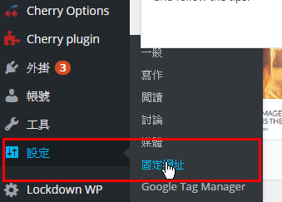

  - 可以檢驗網址形態已經更改完畢後，在將剛才的檔案「. htaccess」的檔案屬性改回644確保檔案安性
  - 注意有此的連結要修改，以免圖片無法顯示
  - 選單的自訂連結的網址
- Muxxlube的wordpress版號為tw:4.6.1 en:4.7 cn:4.2.4 de 4.6.1
  - Muxxlube de
    - 先設定資料庫的名稱muxxlube_db和使用者
    - 上傳php,修改擁有者
    - 首頁的按鈕顏色有問題
  - Muxxlube tw
    - 資料庫的的名稱為wordpress_6
    - 首頁的按鈕顏色有問題
  - Muxxlube en
    - Wordpress登入沒有出現任何的東西

  - Muxxlube cn
    - Wordpress可以登入
    - 在設定資料庫時，要注意它的前綴字有大小寫之分，資料庫的內容有參考到資料欄位時，也要注意大小寫
  - 首面的三張圖片可在控制台中的Slided中加入
  - 網站的logo是在Cherry裏設定
  - 首頁的按鈕顏色是在theme52997裏的main-style.css裏控制的，將原來的載下，換掉原來的
  - 會先執行hm.baidu.com 的js, 是因為被header.php，有被加入js,移除即可

- Ngix
Sudo -i
//設定檔位置
/etc/nginx/site-enabled
sudo nginx -s reload
sudo synoservicecfg --restart nginx

- Apache24
//apache24 設定檔位置
/usr/local/etc/apache24
httpd -k stop|start|restart
sudo netstat -tlpn

- 在wordpress在eni在油品檢索上有顯示的問題，

